Nebu1ea 韩磊 [1504895347@qq.com](mailto:1504895347@qq.com)

Mobile:Puzzle_Game

解题思路：

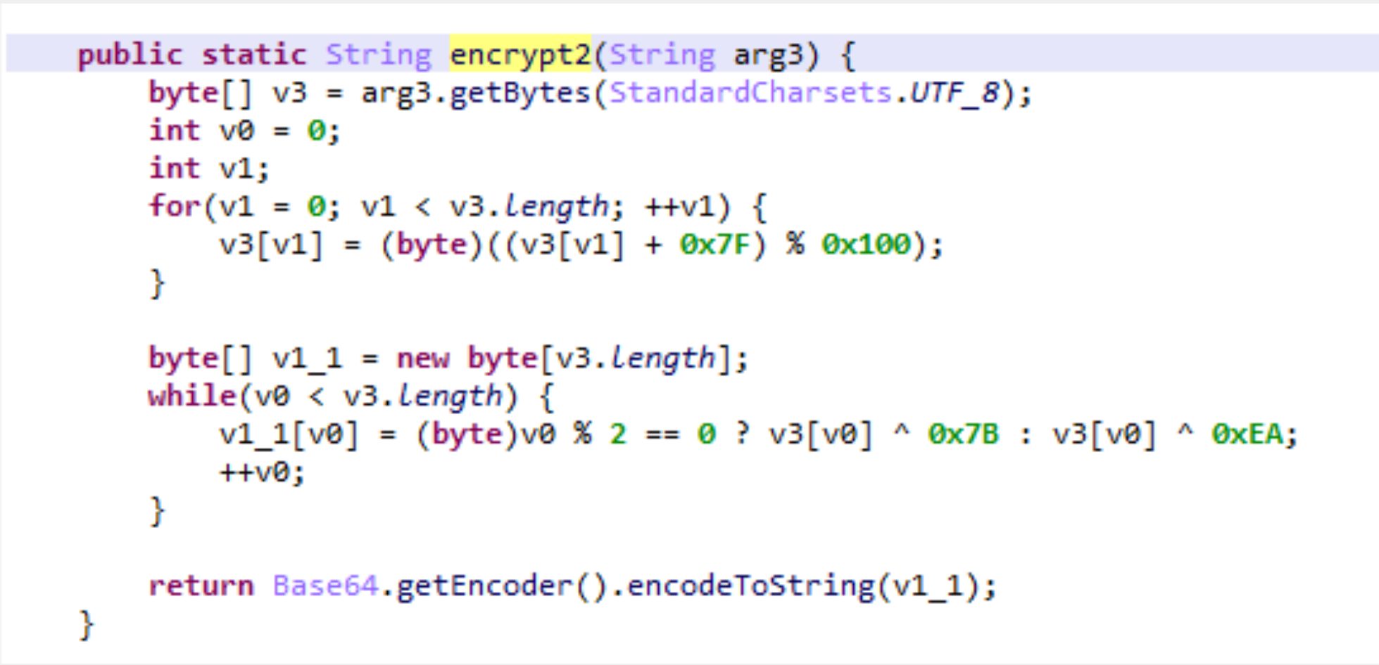

上方图片是主要的加密函数，有个array是随机出来的，根据函数推断随机数种子是0xd7c，根据随机数的性质，我们可以利用随机序列的固定性跑出来一个数组，之后按照加法和异或逻辑写exp就能解出来flag，exp如下

Exp:

from ctypes import c_uint8

import base64

def convert_to_ord(string):

    return [ord(char) for char in string]

def convert_to_uint8(list):

    return [c_uint8(num).value for num in list]

def encode_base64(byte_array):

    return base64.b64encode(bytes(byte_array)).decode()

def xor_operation(data, key):

    return [data[i] ^ key[i % len(key)] for i in range(len(data))]

def add_and_mask(data):

    return [(num + 0x7f) & 0xff for num in data]

def xor_with_condition(data):

    return [num ^ 0x7b if i & 1 == 0 else num ^ 0xea for i, num in enumerate(data)]

def generate_encoded_string(input_str, key):

    encoded_str = xor_operation(convert_to_ord(input_str), convert_to_uint8(key))

    combined_list = [num % 256 for num in (key + encoded_str)]

    encoded_str2 = add_and_mask(convert_to_ord(encode_base64(combined_list)))

    final_encoded_str = xor_with_condition(encoded_str2)

    return "ISCC{%s}" % encode_base64(final_encoded_str)[:32]

input_str = "04999999gwC9nOCNUhsHqZm"

key = [-67, 55, 95, -42, -24, 94, -98, 56, 115, 17, 97, -46, -89, 122, -18, -25]

print(generate_encoded_string(input_str, key))

上方的key值就是由伪随机数逻辑跑出来的数组